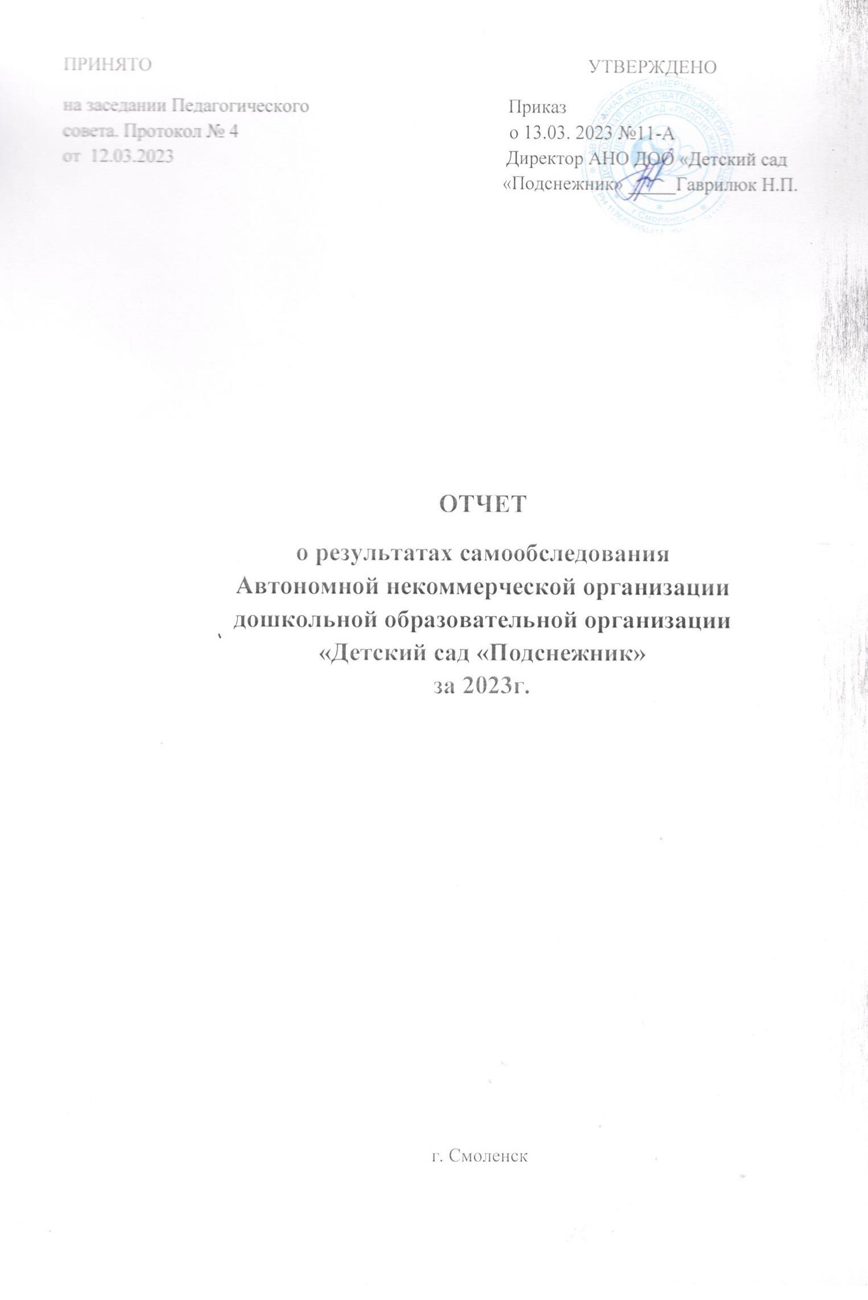

Аналитическая часть
- Общие сведения об образовательной организации

Наименование образовательной организации | Автономная некоммерческая организация дошкольная образовательная организация "Детский сад "Подснежник" (АНО ДОО "Детский сад "Подснежник")
Руководитель | Гаврилюк Наталия Петровна
Адрес организации | 214028 г. Смоленск,ул.Чернышевского дом3
Телефон, факс | (481)244-01-45
Адрес электронной почты | Ga.nata77@yandex.ru
Учредитель | Гаврилюк Н.П.
Дата создания | 2017 год
Лицензия | От 03.10.2017 № 5255, серия 67 Л 01 № 0002482

Автономная некоммерческая организация дошкольная образовательная организация "Детский сад "Подснежник"(АНО ДОО "Детский сад "Подснежник")
расположена в жилом районе города вдали от производящих предприятий и торговых мест. Здание Детского сада построено по типовому проекту. Проектная наполняемость на 140 мест. Общая площадь здания 1635,6 кв. м
Цель деятельности Детского сада – осуществление образовательной деятельности по реализации образовательных программ дошкольного образования.
Предметом деятельности Детского сада является формирование общей культуры, развитие физических, интеллектуальных, нравственных, эстетических и личностных качеств, формирование предпосылок учебной деятельности, сохранение и укрепление здоровья воспитанников.
Режим работы Детского сада
Рабочая неделя – пятидневная, с понедельника по пятницу. Длительность пребывания детей в группах – 12 часов. Режим работы групп – с 7:00 до 19:00.

Система управления организации

Управление Детским садом осуществляется в соответствии с действующим законодательством и уставом Детского сада.
Управление Детским садом строится на принципах единоначалия и коллегиальности. Коллегиальными органами управления являются: педагогический совет, общее собрание работников. Единоличным исполнительным органом является руководитель – директор.
Органы управления, действующие в Детском саду
Наименование органа | Функции
Директор | Контролирует работу и обеспечивает эффективное взаимодействие структурных подразделений организации, утверждает штатное расписание, отчетные документы организации, осуществляет общее руководство Детским садом
Попечительский совет | Рассматривает вопросы:  - развития образовательной организации;  - финансово-хозяйственной деятельности;  - материально-технического обеспечения
Педагогический совет | Осуществляет текущее руководство образовательной деятельностью Детского сада, в том числе рассматривает вопросы:  - развития образовательных услуг;  - регламентации образовательных отношений;  - разработки образовательных программ;  - выбора учебников, учебных пособий, средств обучения и воспитания;  - материально-технического обеспечения образовательного процесса;  - аттестации, повышении квалификации педагогических работников;  - координации деятельности методических объединений
Общее собрание работников | Реализует право работников участвовать в управлении образовательной организацией, в том числе:  – участвовать в разработке и принятии коллективного договора,

Правил трудового распорядка, изменений и дополнений к ним;
- принимать локальные акты, которые регламентируют деятельность образовательной организации и связаны с правами и обязанностями работников;
- разрешать конфликтные ситуации между работниками и администрацией образовательной организации;
- вносить предложения по корректировке плана мероприятий организации, совершенствованию ее работы и развитию
материальной базы
Структура и система управления соответствуют специфике деятельности Детского сада.

Оценка образовательной деятельности
Образовательная деятельность в Детском саду организована в соответствии с Федеральным законом от 29.12.2012 № 273-ФЗ «Об образовании в Российской Федерации», ФГОС дошкольного образования, СанПиН 2.4.1.3049-13 «Санитарно-эпидемиологические требования к устройству, содержанию и организации режима работы дошкольных образовательных организаций».
Образовательная деятельность ведется на основании утвержденной основной образовательной программы дошкольного образования, которая составлена в соответствии с ФГОС дошкольного образования, с учетом примерной образовательной программы дошкольного образования, санитарно-эпидемиологическими правилами и нормативами, с учетом недельной нагрузки.
Детский сад посещают 115 воспитанников в возрасте от 1,5 до 7 лет. В Детском саду сформировано 5 групп общеразвивающей направленности. Из них:
- 2 первые мл. группы – 43 ребёнка
- 1 вторая младшая-25 детей;
- 1 средняя группа – 22 ребёнка;
- 1 старшая-подготовительная к школе группа – 25 детей;

Уровень развития детей анализируется по итогам педагогической диагностики. Формы проведения диагностики:
- диагностические занятия (по каждому разделу программы);
- диагностические срезы;
- наблюдения, итоговые занятия.
Разработаны диагностические карты освоения основной образовательной программы
дошкольного образования Детского сада (ООП Детского сада) в каждой возрастной группе. Карты включают анализ уровня развития целевых ориентиров детского развития и качества освоения образовательных областей. Так, результаты качества освоения ООП Детского сада на конец 2023 года выглядят следующим образом:

Уровень развития целевых ориентиров детского развития | Выше нормы |  | Норма |  | Ниже нормы |  | Итого
 | Кол- во | % | Кол-во | % | Кол-во | % | Кол- во | % воспитанников в пределе нормы
 | 56 | 49 | 54 | 47 | 5 | 4 | 115 | 96
Качество освоения образовательных областей | 60 | 52 | 52 | 45 | 3 | 3 | 115 | 97
В июне 2023 года педагоги Детского сада проводили обследование воспитанников подготовительной группы на предмет оценки сформированности предпосылок к учебной деятельности в количестве 15 человек. Задания позволили оценить уровень сформированности предпосылок к учебной деятельности: возможность работать в соответствии с фронтальной инструкцией (удержание алгоритма деятельности), умение самостоятельно действовать по образцу и осуществлять контроль, обладать определенным уровнем работоспособности, а также вовремя остановиться в выполнении того или иного задания и переключиться на выполнение следующего, возможностей распределения и переключения внимания, работоспособности, темпа, целенаправленности деятельности и самоконтроля.
Результаты педагогического анализа показывают преобладание детей с высоким и средним уровнями развития при прогрессирующей динамике на конец учебного года, что говорит о результативности образовательной деятельности в Детском саду.

Воспитательная работа

Чтобы выбрать стратегию воспитательной работы, в 2023 году проводился анализ состава семей воспитанников.
Характеристика семей по составу
Состав семьи | Количество семей | Процент от общего количества семей воспитанников
Полная | 90 | 78%
Неполная с матерью | 25 | 22%
Неполная с отцом | - | -
Оформлено опекунство | - | -
Характеристика семей по количеству детей
Количество детей в семье | Количество семей | Процент от общего количества семей воспитанников
Один ребенок | 50 | 44%
Два ребенка | 50 | 44%
Три ребенка и более | 15 | 12%
Воспитательная работа строится с учетом индивидуальных особенностей детей, с использованием разнообразных форм и методов, в тесной взаимосвязи воспитателей, специалистов и родителей. Детям из неполных семей уделяется большее внимание в первые месяцы после зачисления в Детский сад.

Дополнительное образование
В 2023 году в Детском саду работали кружки по направлениям:
- художественно-эстетическое: «Изостудия», «Волшебная мозаика» (лего-конструирование), хореография, «Хрустальный голосок» (вокал);
- социально-педагогическое: «Подготовка к школе», «Логопедическая мозаика», «Младшие друзья природы»; театральная студия "ЗА-БА-ВА".
- физкультурно-спортивное: спортивно-оздоровительная гимнастика.
В дополнительном образовании задействовано 70 процентов воспитанников Детского сада.

Оценка функционирования внутренней системы оценки качества образования
В Детском саду утверждено положение о внутренней системе оценки качества образования от 3.10.2017. Мониторинг качества образовательной деятельности в 2023 году показал хорошую работу педагогического коллектива по всем показателям.
Состояние здоровья и физического развития воспитанников удовлетворительные. 96 процентов детей успешно освоили образовательную программу дошкольного образования в своей возрастной группе. Воспитанники подготовительных групп показали высокие показатели готовности к школьному обучению и 15 процентов выпускников зачислены в школы с углубленным изучением предметов. В течение года воспитанники Детского сада успешно участвовали в конкурсах и мероприятиях различного уровня.
В период с 15.10.2022 по 19.10.2022 проводилось анкетирование 80 родителей, получены следующие результаты:
- доля получателей услуг, положительно оценивающих доброжелательность и вежливость работников организации, – 99 процентов;
- доля получателей услуг, удовлетворенных компетентностью работников организации, – 98 процентов;
- доля получателей услуг, удовлетворенных материально-техническим обеспечением организации, – 70 процентов;
- доля получателей услуг, удовлетворенных качеством предоставляемых образовательных услуг,
- 98 процентов;
- доля получателей услуг, которые готовы рекомендовать организацию родственникам и знакомым, – 100 процентов.
Анкетирование родителей показало высокую степень удовлетворенности качеством предоставляемых услуг.

Оценка кадрового обеспечения
Детский сад укомплектован педагогами на 100 процентов согласно штатному расписанию. Всего работают 35 человек. Педагогический коллектив Детского сада насчитывает 16 специалистов. Соотношение воспитанников, приходящихся на 1 взрослого:
- воспитанник/педагоги – 8/1;
- воспитанники/все сотрудники – 4,2/1.
За 2023 год педагогические работники прошли аттестацию и получили:

- первую квалификационную категорию – 1 педагог.
Курсы повышения квалификации в 2023 году прошли 4 педагога Детского сада. На 29.12.2023 4 педагога проходят курсы повышения квалификации.
.
Характеристика кадрового состава Детского сада

Возраст педагогов |  |  |  | Педагогический стаж
до 30 лет | 30-40  лет | 40-50  лет | более 50 лет | до 5 лет | 5 – 10  лет | 10 – 20  лет | более 20 лет
3 | 4 | 6 | 3 | 2 | 4 | 4 | 6

Образование педагогов:

среднее специальное - 3 высшее педагогическое- 13

В 2023 году был проведен педагогическим составом АНО ДОО «Подснежник» масштабный проект «Россия – Родина моя».
Обзор мероприятий проекта:
1. Мероприятие «Сильные, ловкие, умелые».
1 этап: «Зарядка с чемпионом»,
2 этап: Спортивная игра-квест "Зарнички",
3 этап: Мастер класс: «Азбука профессий».
2. Литературно-музыкальный праздник "Наш дом - Россия!
3. Театрализованное представление «Свеча памяти».
4. Праздничный воздушный флешмоб «Я поднимаю флаг моего Государства!», посвящённый Дню флага России.
5. Гала-концерт, посвященный 80 освобождению Смоленщины от немецко-фашистских захватчиков "Этих дней не смолкнет слава".
6. Семинар-практикум «Растим патриотов России».
7. Создание фильма - памяти «Отчества славные сыны".
8. «Разговоры о важном».
9. Участие во Всероссийском конкурсе профессионального мастерства "X Федеральный научно-общественный конкурс "Восемь жемчужин дошкольного образования - 2023".

1. Мероприятие «Сильные, ловкие, умелые»

Количество участников: 150 человек
Место проведения: музыкальный зал АНО ДОО «Подснежник»

1 этап: «Зарядка с чемпионом»
«Зарядка с чемпионом» была проведена в рамках Международного дня защиты детей. На праздник были приглашены дети из Заднепровского района, выпускники и воспитанники детского сада «Подснежник» и их родители. Выпускник детского сада «Подснежник» Косарев Егор - член сборной России, центральный защитник юношеской команды ФК "Спартак" показал ребятам, как делают зарядку профессиональные спортсмены, а также продемонстрировал отличные навыки владения мячом. Дошкольники приняли участие в настоящей спортивной тренировке.
В мероприятии также приняли участие партнеры проекта курсанты Военной Академия ПВО СВ РФ им. Маршала Советского Союза А.М. Василевского. Они продемонстрировали свои гимнастические умения, познакомили гостей и дошкольников с техникой рукопашного боя и гиревого спорта. Дошкольники приняли участие в «Веселых стартах».
Место проведения: музыкальный зал, спортивная площадка АНО ДОО «Детского сада «Подснежник».
Количество участников: 35 человек
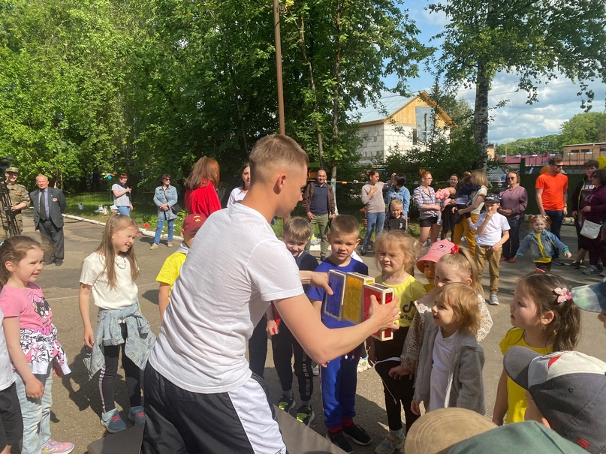

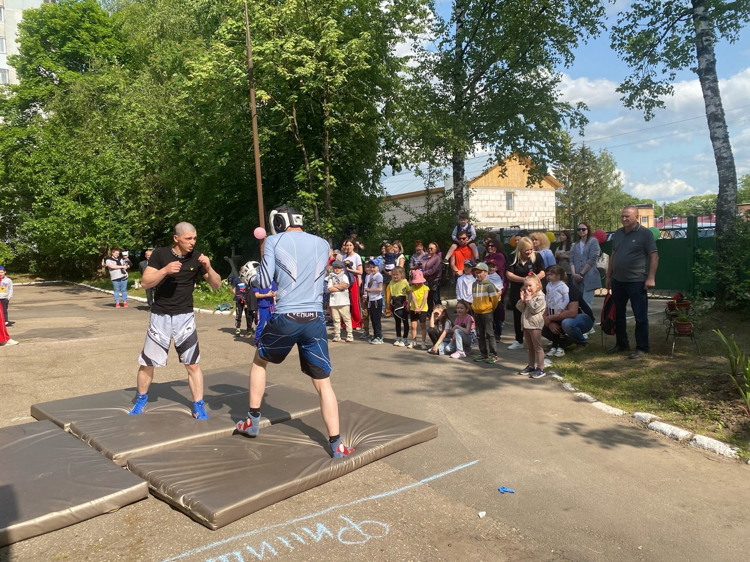

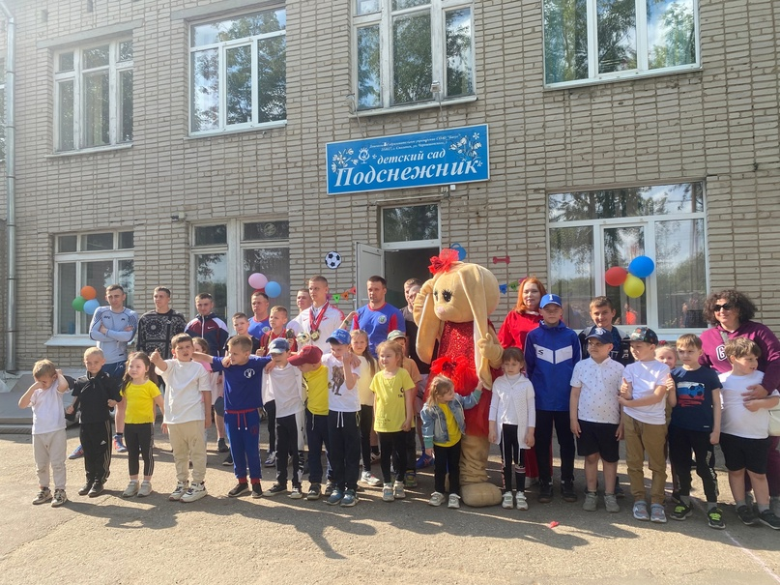
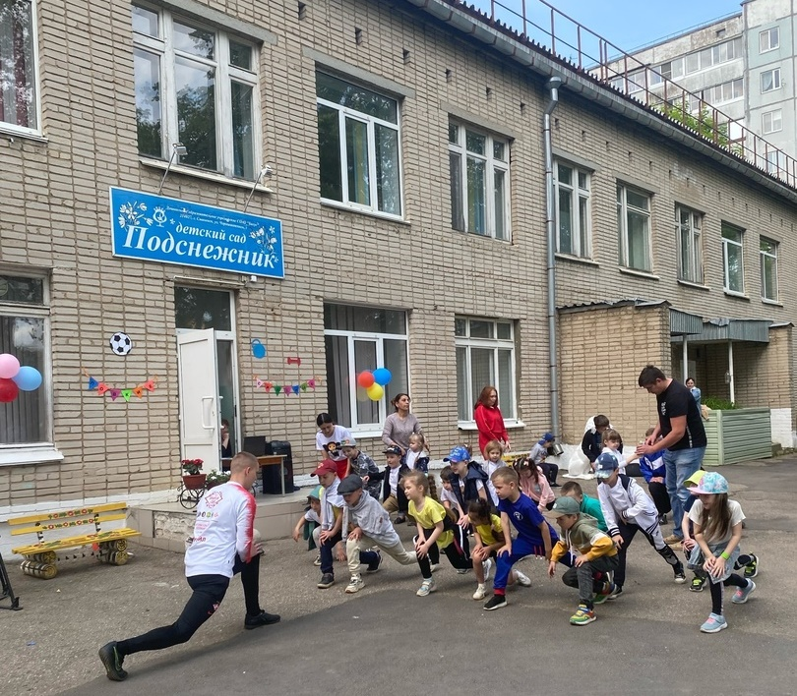

2 этап: Спортивная игра-квест "Зарнички".
В игре приняли участия воспитанники АНО ДОО "Детский сад "Подснежник" и дошкольники Заднепровского района. Квест - игру провела команда проекта совместно с курсантами Военной академии. Маршрутная карта игры: "Военное построение", "Сборка", "Полевая кухня", "Богатырская силушка", "На привале", "Мозговая атака", "Наши санитары", "Открой планшет".
Место проведения: музыкальный зал АНО ДОО «Детского сада «Подснежник».
Количество участников: 35 человек

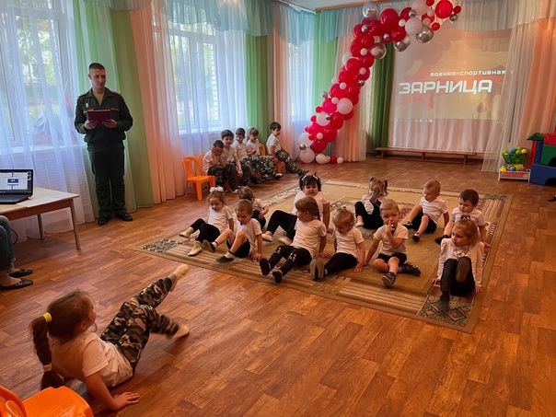
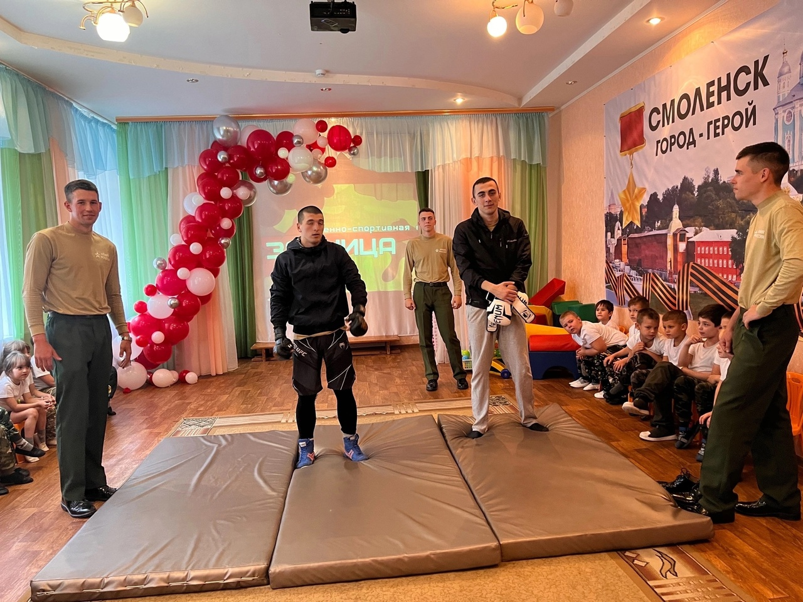

3 этап: «Азбука профессий».

Знакомство дошкольников с миром профессий, которые призваны защищать Родину, созидать и помогать людям.
3.1. Творческий мастер-класс «Азбука профессий» от студентов Смоленского строительного колледжа.
Ребёнок - прирожденный конструктор, изобретатель и исследователь. И как показал наш мастер-класс, дети с большим интересом и вовлеченностью знакомились с таким видом деятельности как «Строительство».
На мастер-классе ребята узнали, как построить дом, из каких частей он состоит, как можно уложить кирпичики, чтобы дом был крепкий и надёжный. Милый помощник Бобёр помогал ребятам раскрепостится и устраивал весёлые конкурсы. По окончанию праздника все дети получили маленькие домики из картона с пожеланием стать строителями.
Место проведения: музыкальный зал АНО ДОО «Детского сада «Подснежник».
Количество участников: 30 человек
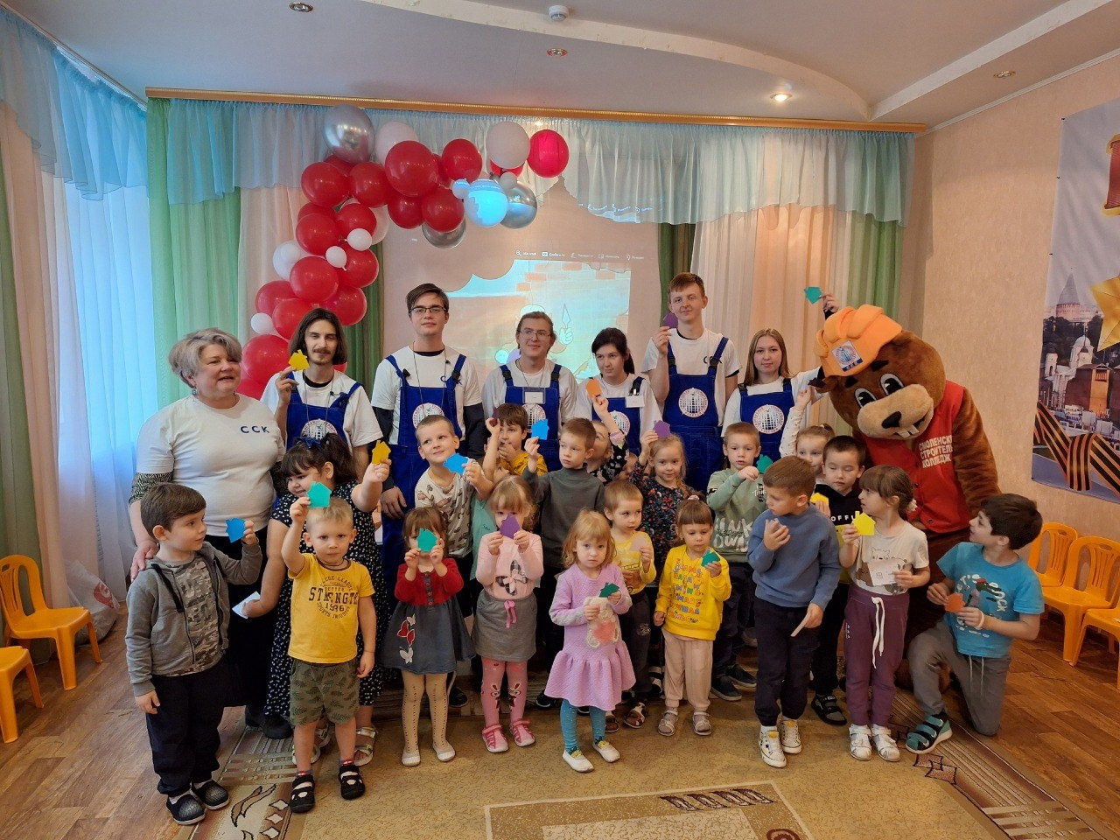

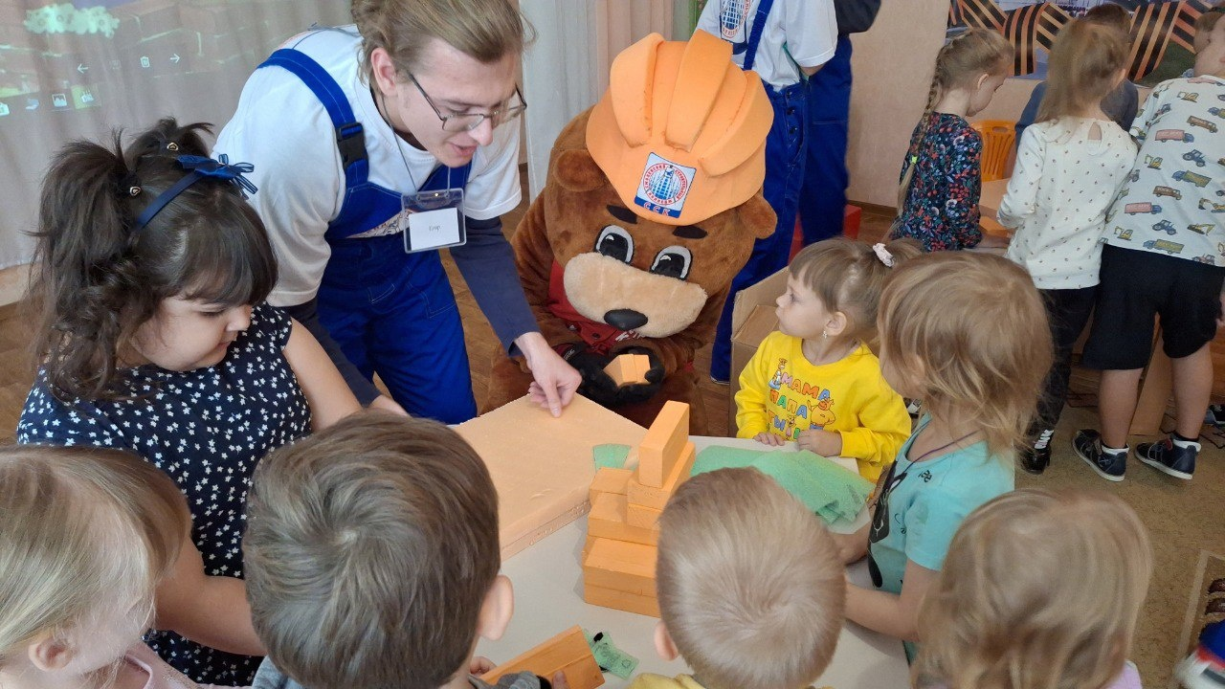

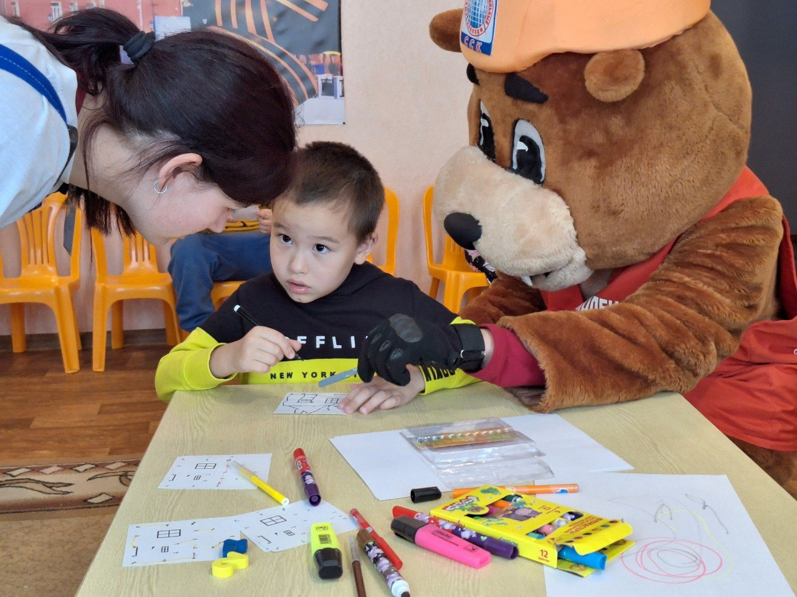
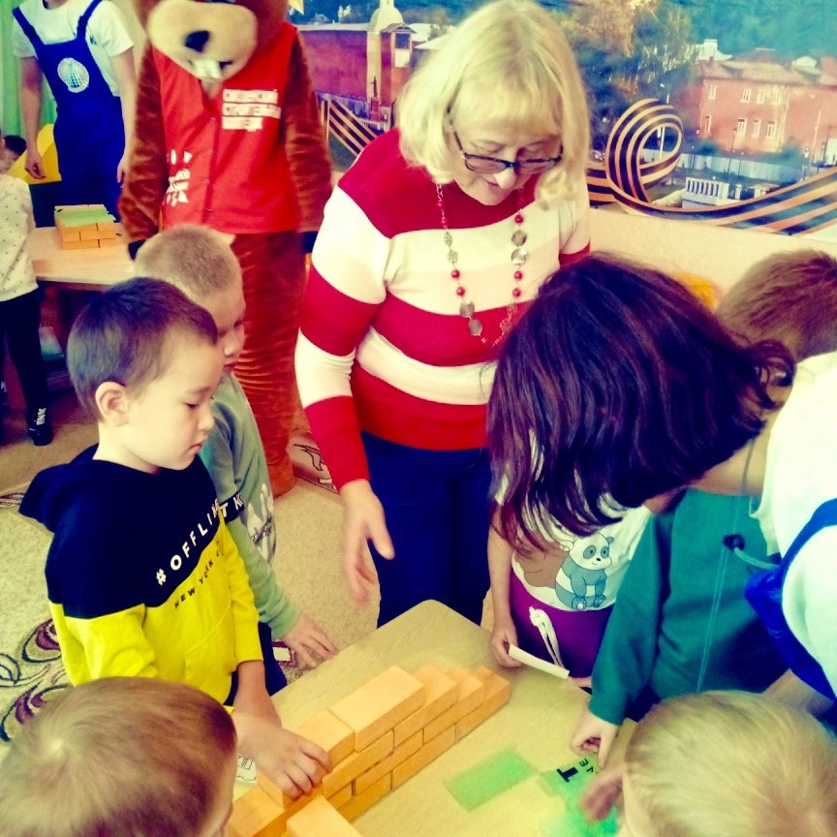

3.2. Мастер-класс «Азбука профессий» от Курсантов Военной академии ВПВО.
Курсанты Военной академии ВПВО, рассказали о истории вооруженных сил, боевых традициях, а так же об основах строевой подготовки и армейской дисциплине. Провели с дошкольниками полосу препятствий на спортивной площадке.
Место проведения: музыкальный зал, спортивная площадка АНО ДОО «Детского сада «Подснежник».
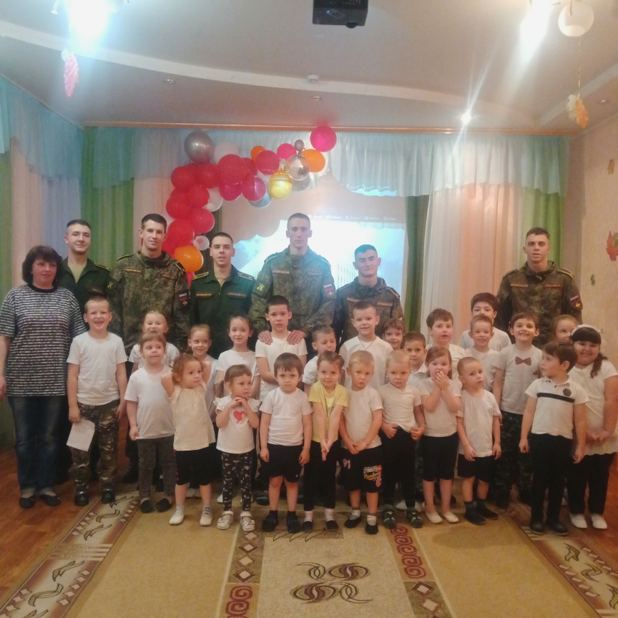
Количество участников: 32 человека

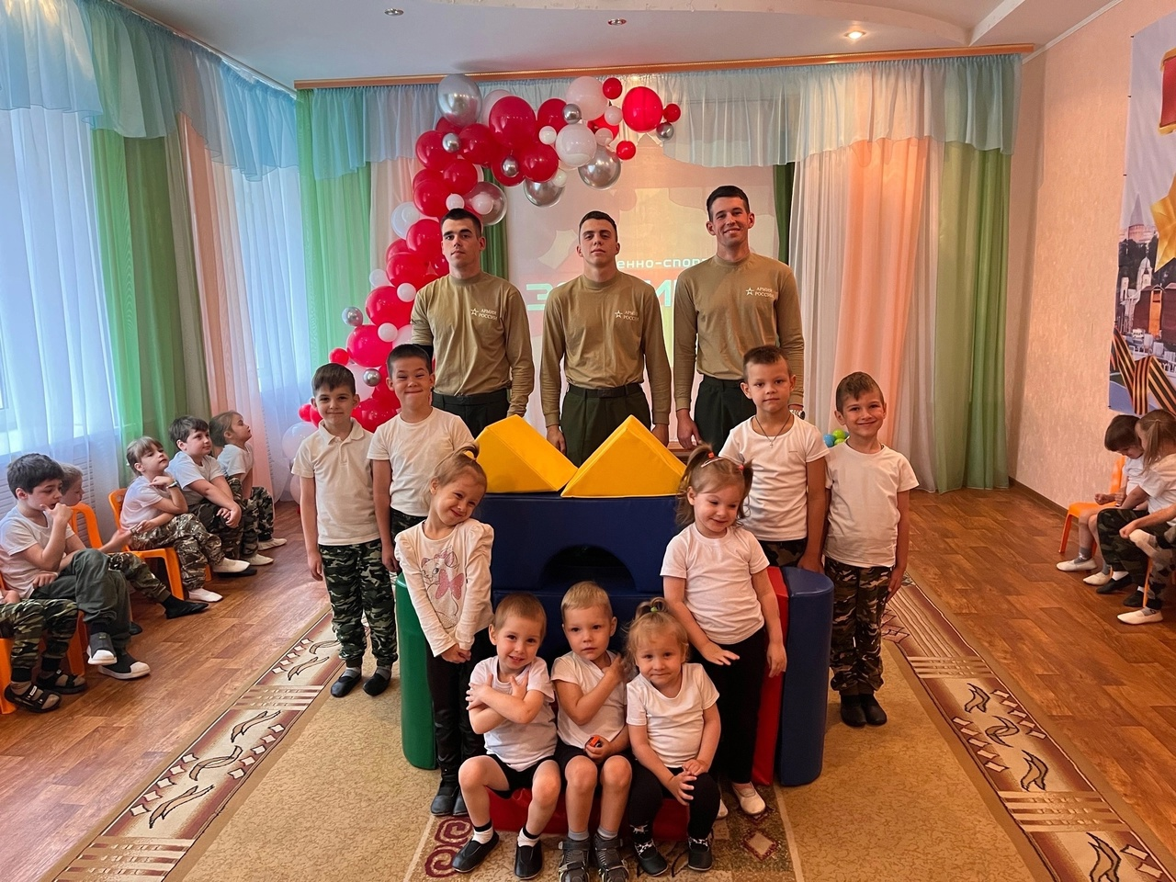

3.3. Мастер – класс «Азбука профессий» от студентов Смоленского Государственного Медицинского Университета.
Будущие доктора показали дошкольникам захватывающий медицинский мир. Ребята с интересом узнали, какие доктора бывают и что они лечат. Студенты рассказали о методах лечения, и какими инструментами работают настоящие доктора.
А ещё, будущие медработники продемонстрировали основы первой помощи: как правильно оказать помощь, наложить повязку, выполнить искусственное дыхание.
Место проведения: музыкальный зал АНО ДОО «Детского сада «Подснежник».
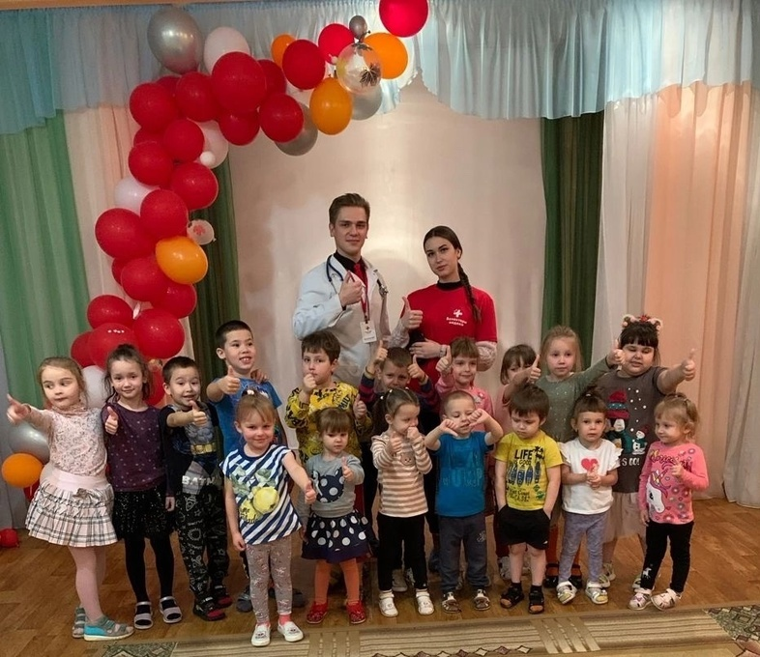
Количество участников: 20 человек

2. Литературно-музыкальный праздник "Наш дом - Россия!

В день России, в стенах детского сада прошел литературно-музыкальный праздник "Наш дом - Россия! Стихотворения о Родине читали наши воспитанники, выпускники сада, родители, педагоги, курсанты Военной Академии ПВО СВ РФ, студенты Смоленского строительного колледжа. На мероприятие были приглашены особенно дорогие гости - ветераны, малолетние узники концлагерей. Праздник украсили хореографические композиции в исполнении дошкольников детского сада «Подснежник» и вокальные номера в исполнении воспитанников детского сада и курсантов Военной Академии ПВО СВ РФ.
Место проведения: АНО ДОО "Детский сад "Подснежник" музыкальный зал.
Количество участников: 30 человек
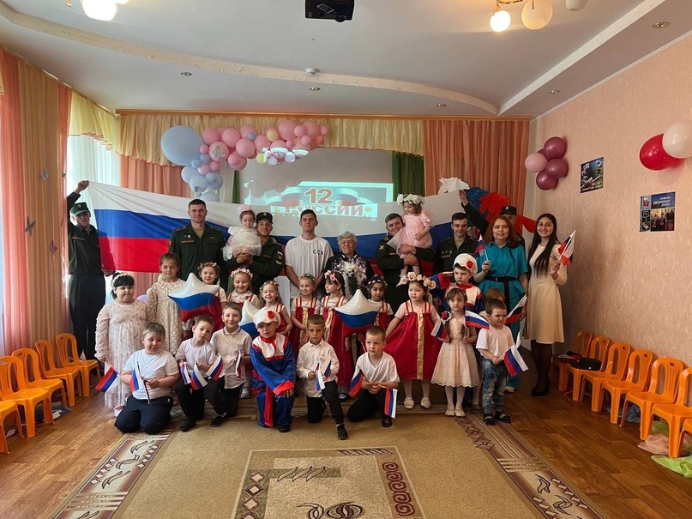

3. Театрализованное представление «Свеча памяти».

В День Памяти и скорби 22 июня воспитанники, родители, коллектив детского сада «Подснежник» совместно с партнерами проекта: курсантами Военной Академии ПВО СВ РФ им. Маршала Советского Союза А.М. Василевского, студентами ОГБПОУ "Смоленского строительного колледжа", малолетними узниками фашистских концлагерей, членами Смоленского Областного отделения Всероссийской общественной организации ветеранов «Боевое братство», зажгли свою «Свечу памяти» в стенах детского сада.
Воспитанники детского сада, педагоги совместно с курсантами ВА и студентами ОГБПОУ "Смоленского строительного колледжа" показали лучшие музыкальные, творческие и хореографические номера патриотической направленности, посвященные этой памятной дате. Дети и взрослые воссоздали образы прошлого:
- большого горя, которое не ждали;
- потерь, которые не восполнить;
- твёрдой веры в то, что враг будет разбит, а победа будет за нами.
Мы вместе плакали, скорбели и радовались. Так было тогда, так происходит сейчас, так будет всегда. Когда мы вместе, нас не сломить. Мы помним нашу историю, мы гордимся нашей страной и людьми, которые совершили великий подвиг не ради себя, а ради будущего.
«Свеча памяти» - это «мост», объединяющий прошлое и настоящее, молодое и зрелое поколения. Это живая память о великом подвиге нашего народа!
Место проведения: АНО ДОО "Детский сад "Подснежник" музыкальный зал.
Количество участников: 50 человек

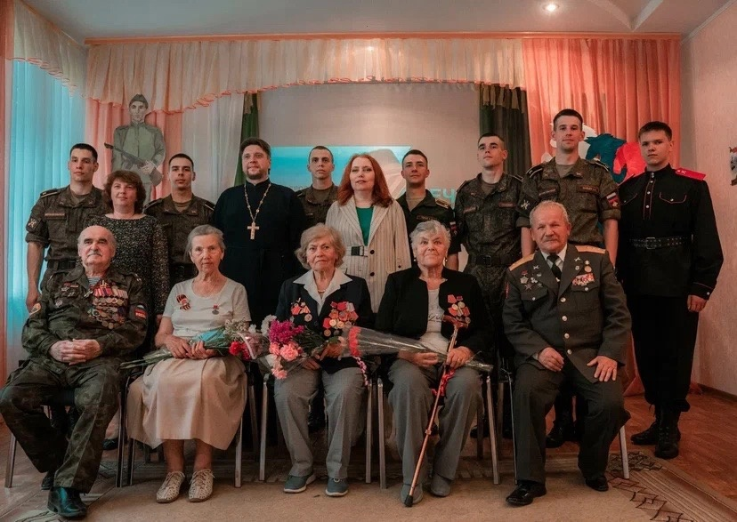

4. Праздничный воздушный флешмоб
«Я поднимаю флаг моего Государства!», посвящённый Дню флага России.
22 августа дошкольники совместно с педагогами, родителями и волонтерами запустили воздушные шары, которые окрасили небо в цвета триколора, знаменуя чествование родного для россиян флага, как символа чистоты помыслов, веры и мужества. Вместе с ребятами через музыку и стихи мы выразили почёт и славу нашему единому символу, который объединяет миллионы россиян.
Место проведения: АНО ДОО "Детский сад "Подснежник" спортивная площадка.
Количество участников: 60 человек
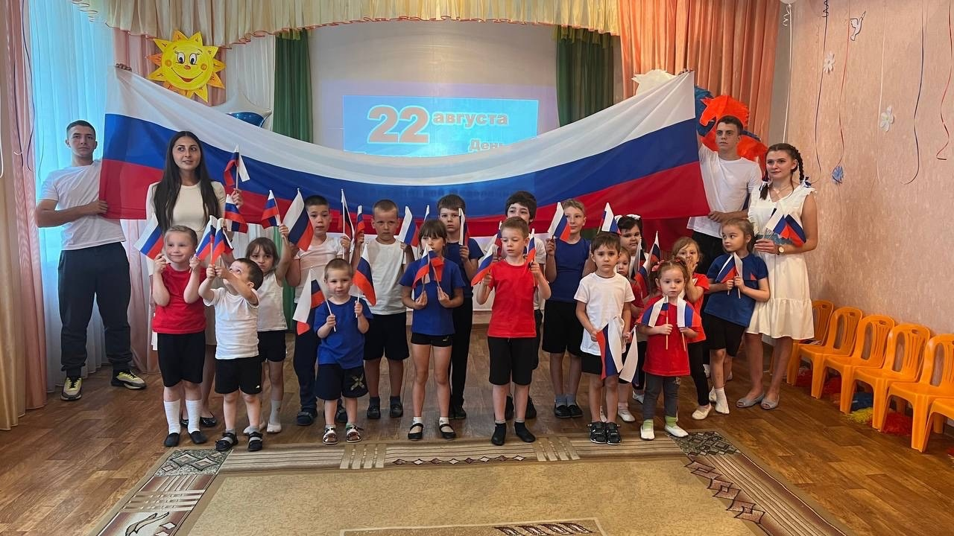

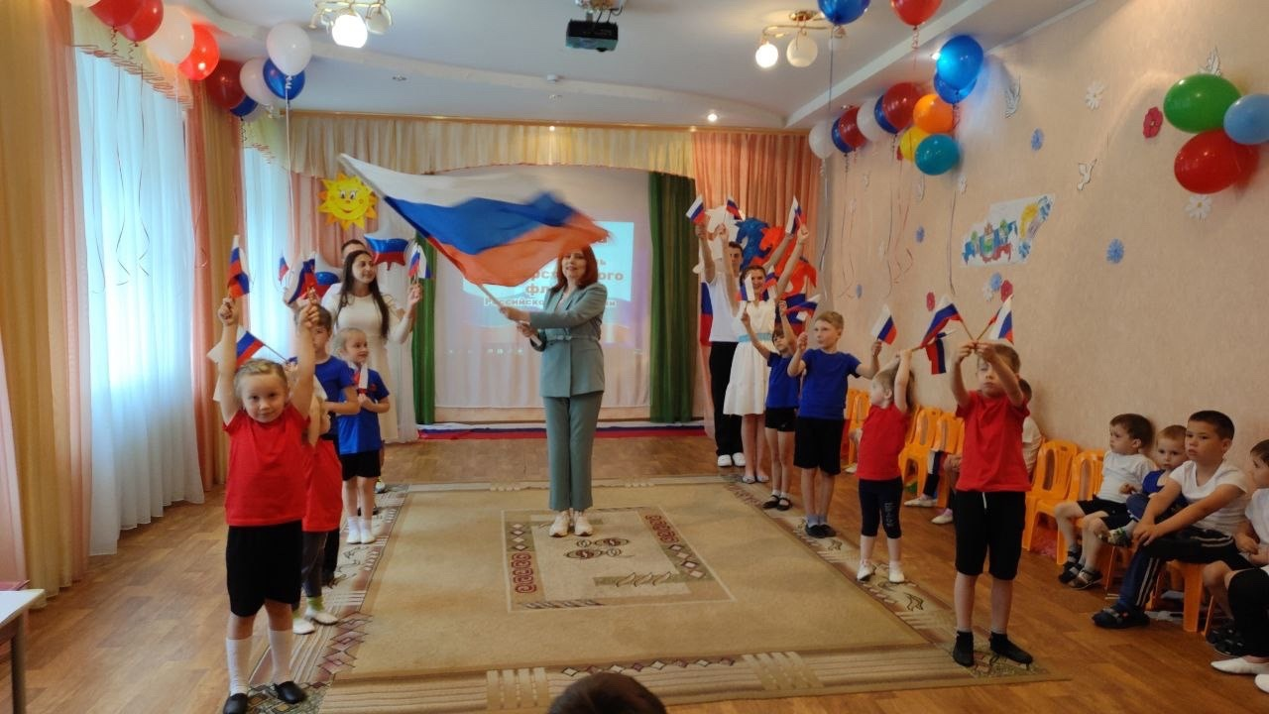

5. Гала-концерт посвященный 80 освобождению Смоленщины от немецко-фашистских захватчиков "Этих дней не смолкнет слава".
Праздничный концерт прошел в музыкальном зале «Детского сада «Подснежник», где воспитанники детского сада совместно с педагогами и родителями представили музыкальные, творческие и хореографические номера о родном городе. На праздник были приглашены ветераны ВОВ, малолетние узники концлагерей, труженики тыла, воины – интернационалисты.
Место проведения: музыкальный зал АНО ДОО «Детского сада «Подснежник».

Количество участников: 50 человек
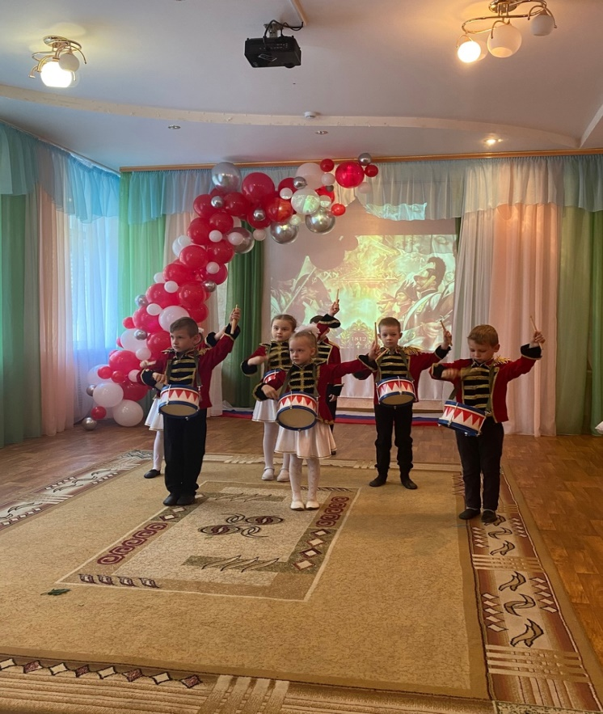
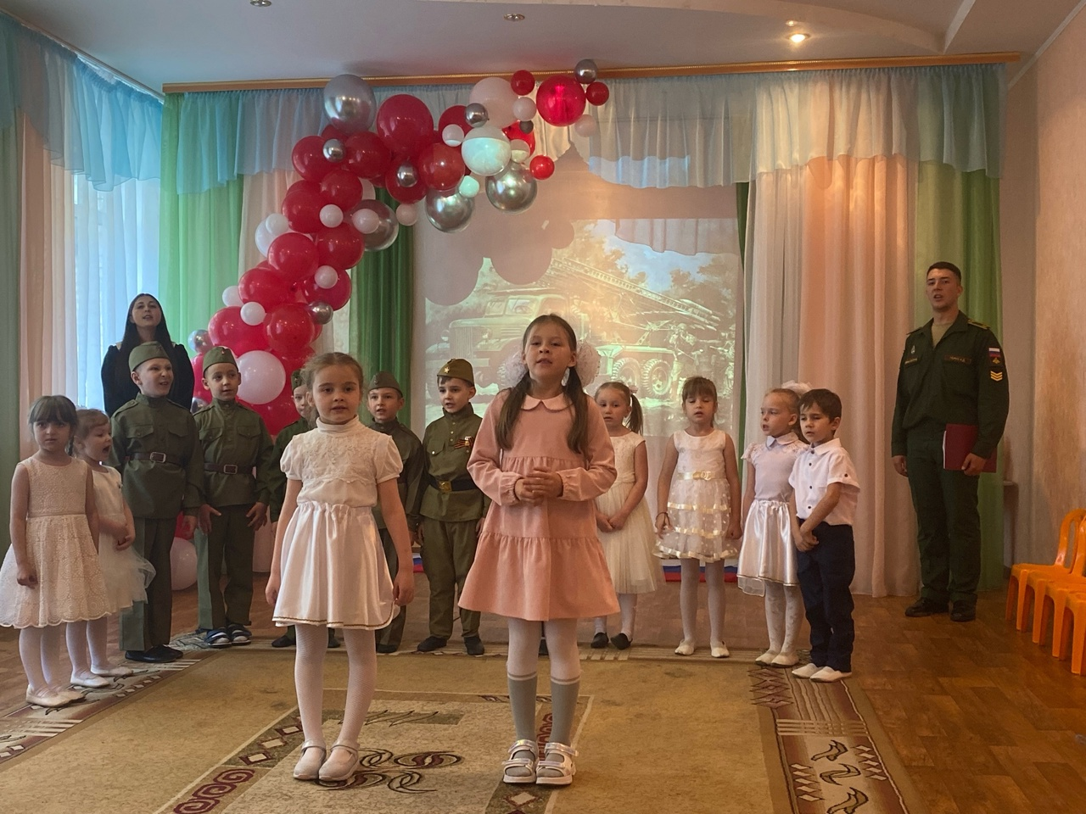
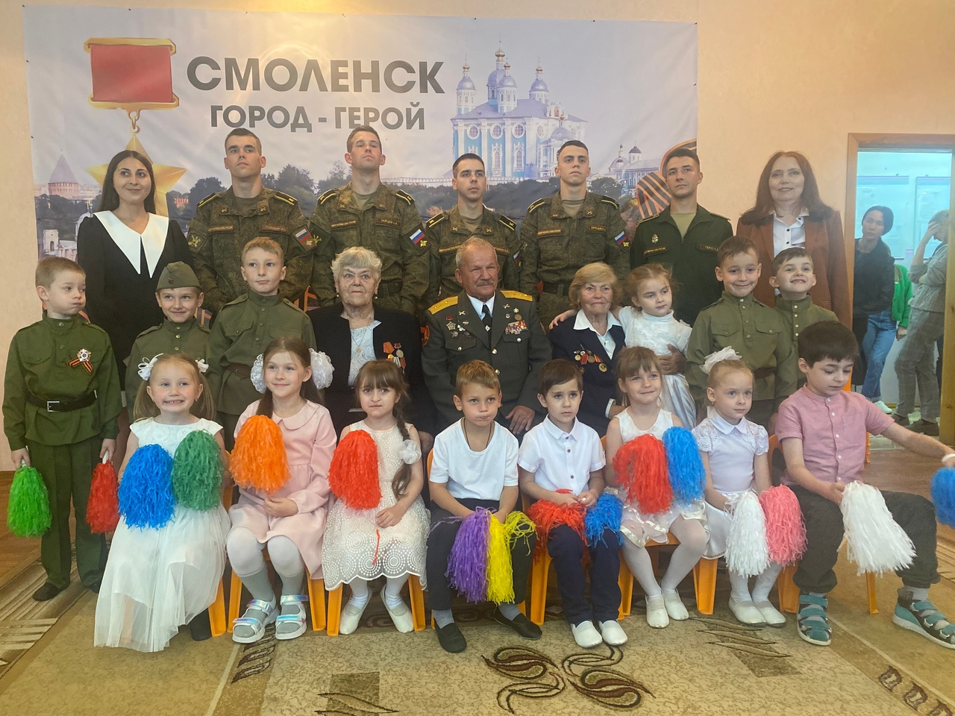

6. Семинар-практикум «Растим патриотов России»
В семинаре - практикуме приняли участие представители образовательных и общественных организаций Смоленской области. В рамках семинара реализовали:
- дискуссионную площадку «Духовно-нравственное и патриотическое воспитание молодёжи: проблемы, традиции, потенциал»;
- выставку «Подвиги героев Смоленщины» (создана и представлена) Смоленским Областным отделением Всероссийской общественной организацией ветеранов «Боевое братство»;
-мастер-класс «Организация культурно-массовых мероприятий, направленных на патриотическое воспитание дошкольников».
Командой проекта было представлено, совместно с воспитанниками и волонтерами, театрализованное представление: "Отечества славные сыны", в котором были охвачены подвиги защитников нашего Отечества разных времен.
Место проведения: музыкальный зал АНО ДОО «Детского сада «Подснежник».
Участники семинара-практикума «Растим патриотов России»

Тема семинара: проблема формирования патриотизма у подрастающего поколения, начиная с этапа дошкольного детства и семейного воспитания; внедрение инновационных форм и методов, основанных на современном педагогическом опыте в сфере патриотического воспитания молодёжи региона.
15:20 -15:40 Выставка
«Подвиги героев Смоленщины» (создана и представлена) Смоленским Областным отделением Всероссийской общественной организацией ветеранов «Боевое братство»;
15:40 – 16:40 Мастер – класс
«Организация культурно-массовых мероприятий, направленных на патриотическое воспитание дошкольников»
Театрализованное представление: «Отечества славные сыны»;
16:40 – 17:00 Кофе – брейк
17:00 – 18:00 Дискуссионная площадка
18:30 Презентация фильма-памяти «Отечества славные сыны»
«Духовно-нравственное и патриотическое воспитание молодёжи: проблемы, традиции, потенциал».
Место проведения: музыкальный зал АНО ДОО «Детского сада «Подснежник». Количество участников: 54 человека
Для участников семинара-практикума был предусмотрен как офлайн, так и онлайн формат, что позволило присоединиться к семинару представителям образовательных организаций из других регионов России.

Участники онлайн | Участники офлайн
54 | 65
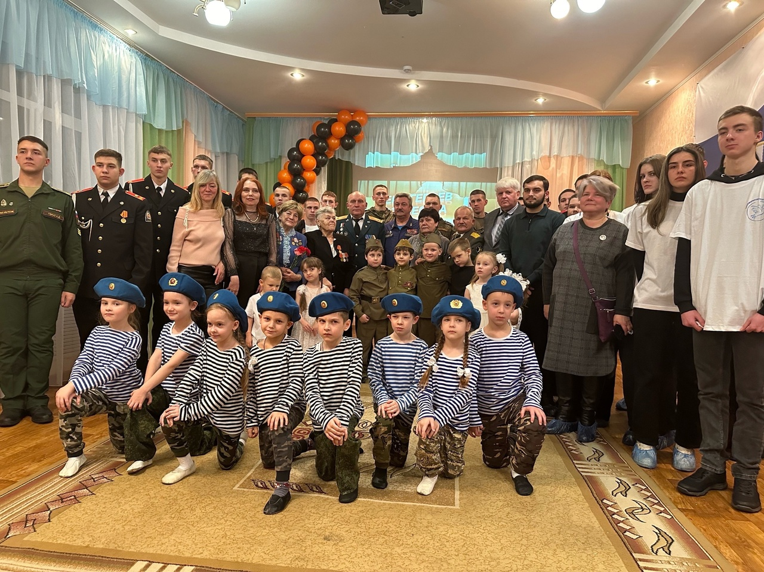

7. Создание фильма - памяти «Отчества славные сыны"
Публичная презентация фильма состоялась 11 декабря, в рамках семинара-практикума «Растим патриотов России». В создании фильма приняло участие 15 человек.
Фильм размещен на Интернет-ресурсах АНО ДОО «Детский сад «Подснежник» https://vk.com/podsnezhnik_smol?z=video-208353338_456239241%2Fec51f86521be70932b%2Fpl_wall_-208353338,
где фильм просмотрели больше 2000 человек. Социальных партнёров, а так же на интернет – страницах членов Ассоциаций лучших дошкольных ДОО и педагогов.
Фильм был показан в дошкольных учреждениях, общественных организациях, интернет аудиториях, СМИ.
Воспитанники АНО ДОО "Детский сад "Подснежник", родители, педагоги, курсанты Военной Академии, военнослужащие, малолетние узники концлагерей, участники боевых действий, рассказали о героических страницах истории нашей Родины от Александра Невского до наших дней.
С фильмом ознакомились в интернет – пространстве более 2000 человек. Фильм может быть использован в организации воспитательных мероприятий патриотической направленности для дошкольников и младших школьников.

8. «Разговоры о важном».

8.1. «Разговоры о важном» для дошкольников по теме: «День России»
В рамках преемственности гражданско-патриотического воспитания детей дошкольного и школьного возраста в контексте современных условий нами разработан и проведен цикл тематических бесед «Разговоры о важном». 8 июня 2023г. прошел урок в рамках проекта «Разговоры о важном» по теме: «День России», в форме эвристической беседы с показом видеоролика и выполнения интерактивных заданий.
Место проведения: АНО ДОО "Детский сад "Подснежник" музыкальный зал.
Количество участников: 50 человек

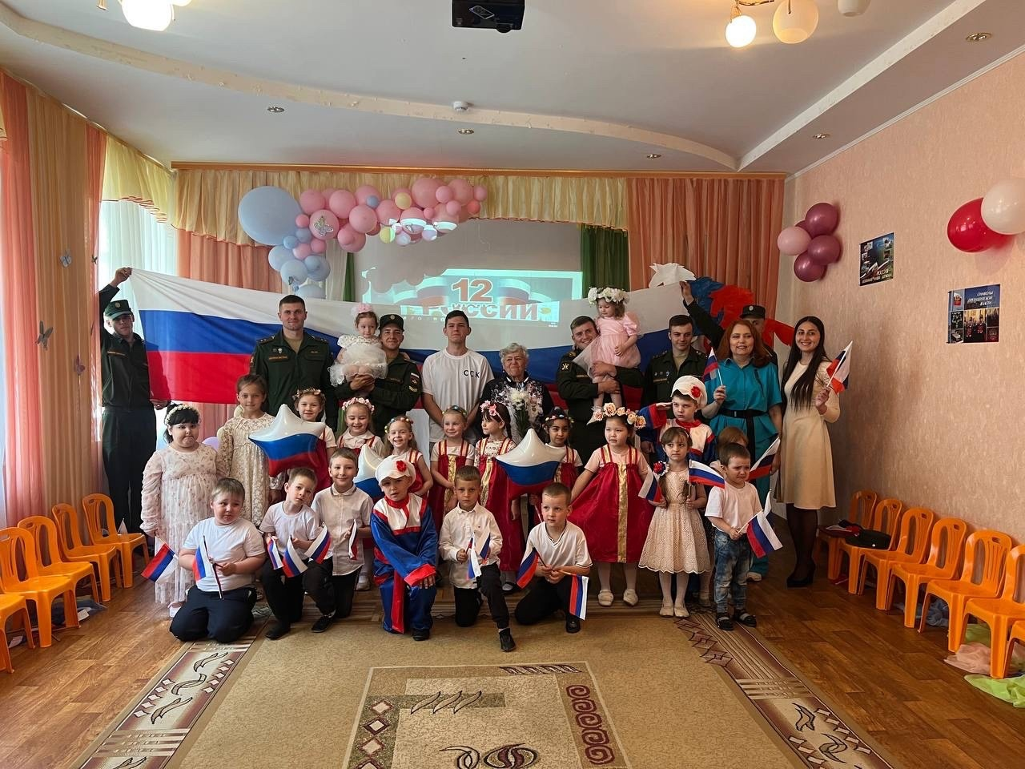

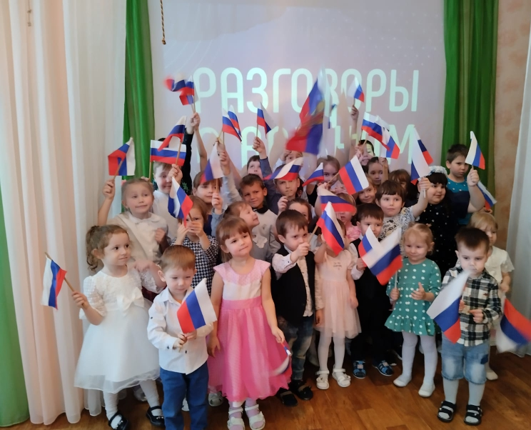

8.2. «Разговоры о важном» для дошкольников по теме ««День семьи, любви и верности»
В рамках преемственности гражданско-патриотического воспитания детей дошкольного и школьного возраста в контексте современных условий нами разработан и проведен цикл тематических бесед «Разговоры о важном». 8 июля 2023г. прошел урок в рамках проекта «Разговоры о важном» по теме: «День семьи, любви и верности», в форме эвристической беседы с показом видеоролика и выполнения интерактивных заданий. Вместе с мультяшными героями дошкольники посмотрели фильм и выполнили интерактивные задания. Педагогии провели с ребятами беседу о семейных ценностях, взаимопомощи и взаимоуважении, как важно ценить и любить своих близких, заботится о малышах и пожилых, помогать маме и папе, уважать решения старших, быть примером для младших братьев и сестёр. Так как праздник сравнительно молодой, рассказали ребятам о его истории возникновения, традициях и символах.
Место проведения: АНО ДОО "Детский сад "Подснежник" музыкальный зал.
Количество участников: 65 человек

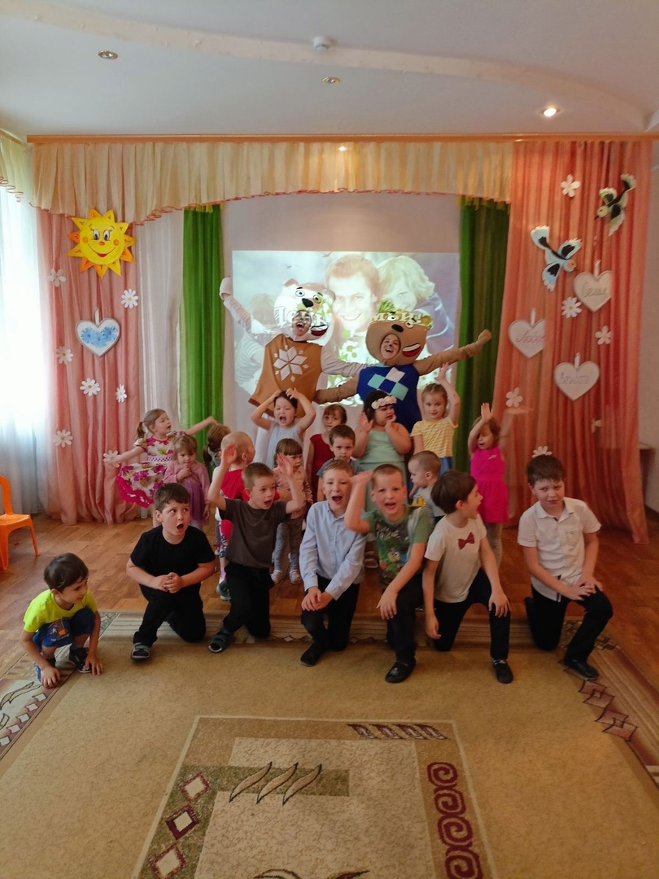

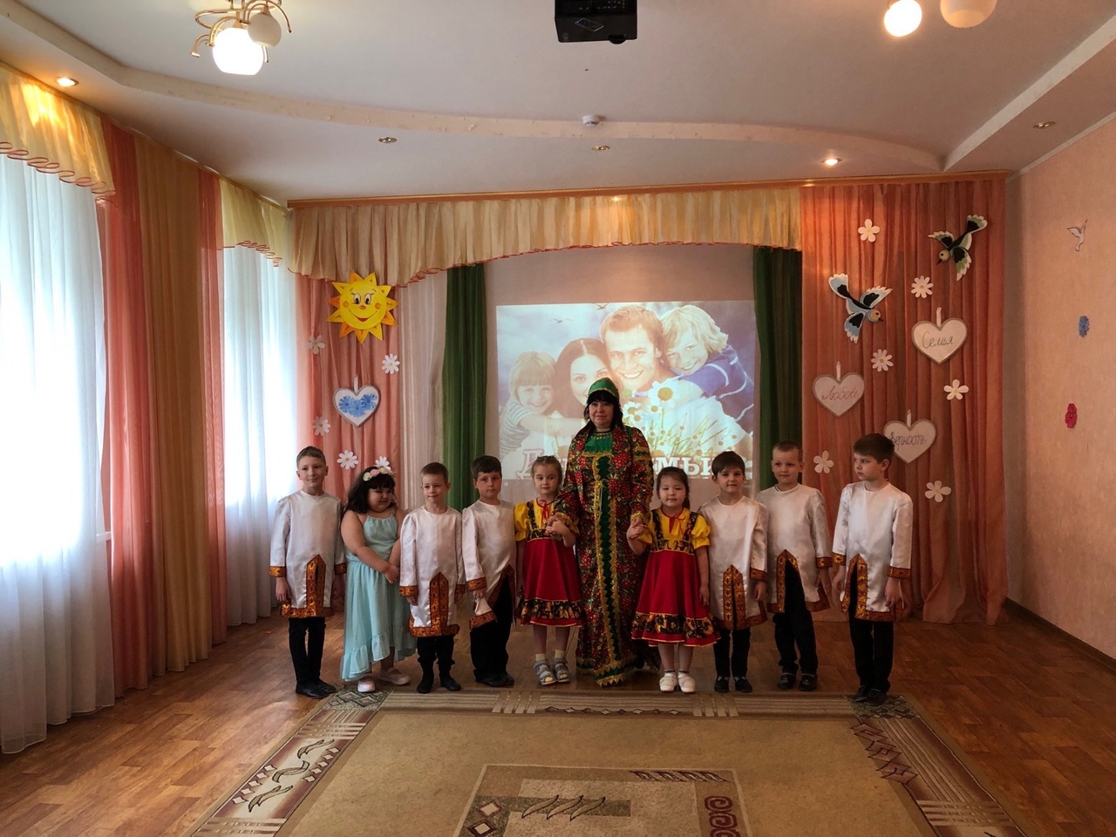

8.3. «Разговоры о важном» для дошкольников по теме «День народного единства».
Дошкольники узнали о празднике «День Народного Единства», о нашей Родине - России, о государственной символике Российского государства.
Место проведения: АНО ДОО "Детский сад "Подснежник" музыкальный зал.
Количество участников: 35 человек

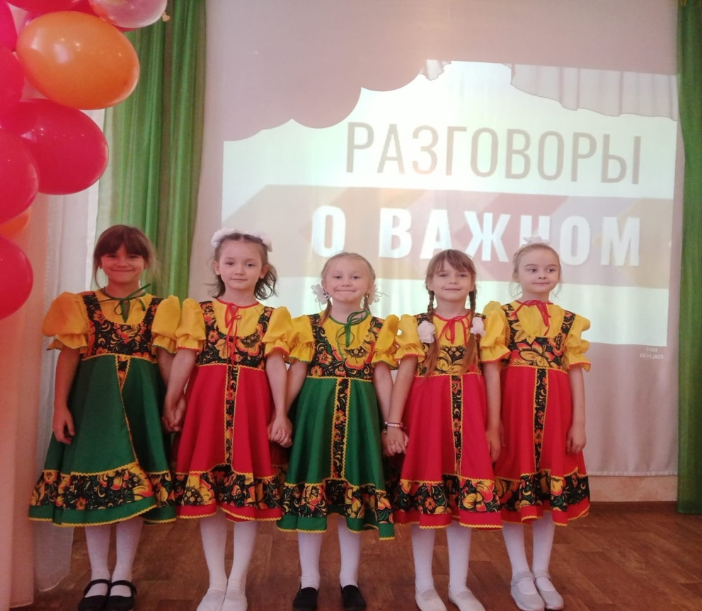

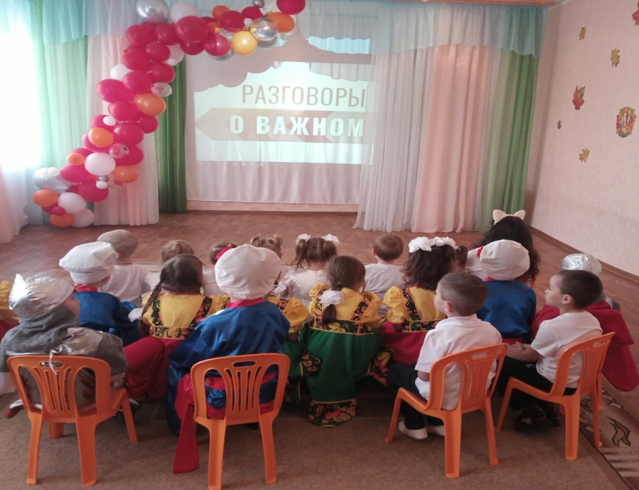

9. Участие во Всероссийском конкурсе профессионального мастерства "X Федеральный научно-общественный конкурс "Восемь жемчужин дошкольного образования - 2023".
Юбилейный Конкурс был посвящен сетевым межрегиональным просветительским проектам дошкольных образовательных организаций в «Год педагога и наставника» и 220-летия журнала «Вестник образования России». Организаторами Конкурса выступили Ассоциация лучших дошкольных образовательных организаций и педагогов, Российское общество социологов, «Союз развития наукоградов», редакция журнала «Вестник образования России» при содействии Комитета по просвещению Государственной Думы Федерального собрания Российской Федерации, факультета дошкольной педагогики и психологии ФГБОУ ВО «МПГУ», кафедры дошкольного образования ФГАОУ ВО «Южный федеральный университет», семейного детского телевизионного канала «Радость моя».
На конкурс были представлены авторские методические разработки и программы АНО ДОО «Детский сад «Подснежник в области нравственно-патриотического воспитания дошкольников. Педагогический состав АНО ДОО «Детский сад «Подснежник» занял 1 место в Юбилейном X Федеральном научно-общественном конкурсе «Восемь жемчужин дошкольного образования -2023». https://vk.com/wall-54747078_4428
Количество участников: педагогический состав АНО ДОО «Подснежник» из 5 человек.
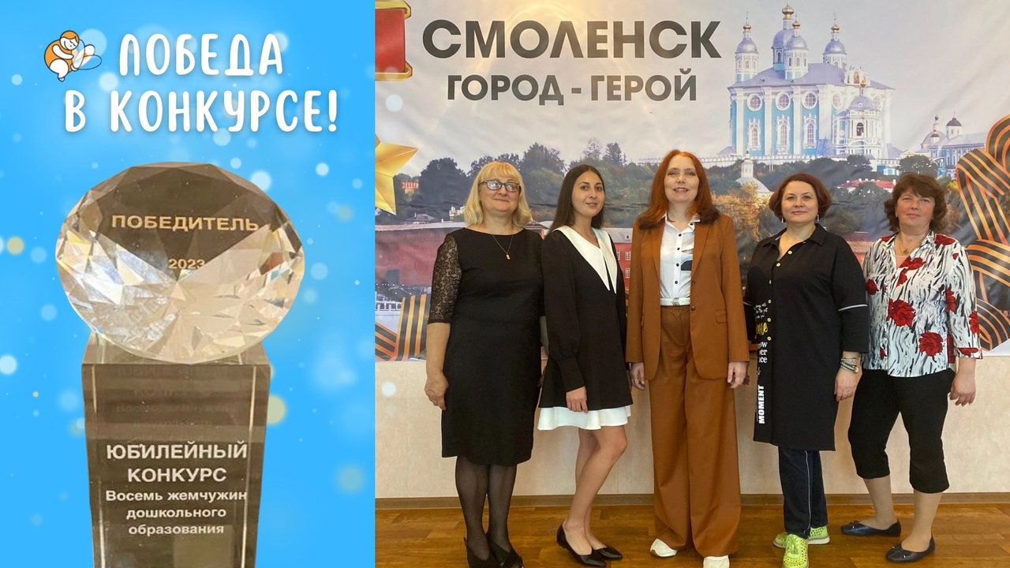

7. Незапланированные результаты
7.1. Поэтическо-музыкальная программа «Город мой обласканный песнями и сказками…»
Место: Фонд защитников Отечества г. Смоленск
6 сентября воспитанники детского сада «Подснежник» приняли участие в поэтическо-музыкальной программе «Город мой обласканный песнями и сказками…» посвященной Дню города Смоленска. Концерт прошёл в стенах Фонда защитников Отечества.
Семьи участников СВО и представители молодёжных организаций стали зрителями и полноценными участниками концертной программы «Город мой обласканный песнями и сказками», посвященной 1160-летию Смоленска.
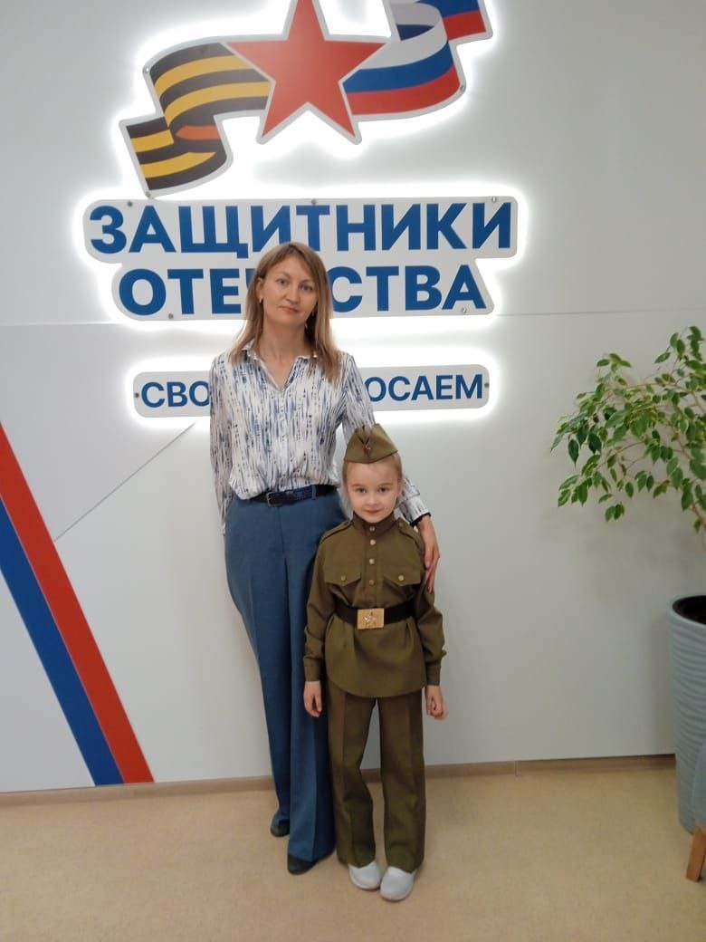
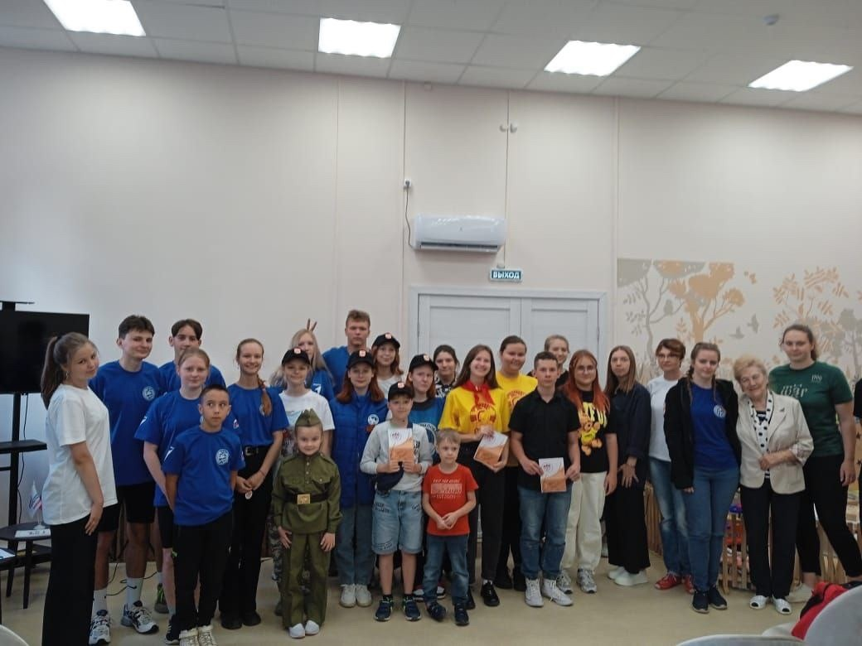
7.2. Концерт «Судьба и Родина едины».
Место: Дворец культуры железнодорожников г. Смоленска
Проекты-организаторы: «Россия – Родина моя!», «Книжный маяк».
Количество участников: 7 воспитанников АНО ДОО «Детского сада «Подснежник».
11 ноября воспитанники АНО ДОО «Детский сад «Подснежник» приняли участие в концерте «Судьба и Родина едины», который был приурочен к празднованию Дня народного единства.
Мероприятие проходило во Дворце культуры железнодорожников г. Смоленска. Юные музыканты д/с «Подснежник» поддержали благотворительный сбор для наших солдат.
К проекту были привлечены новые социальные партнеры:
ОГБОУИ «Смоленский фельдмаршала Кутузова кадетский корпус»;
ОГБПОУ СмолАПО.
Информационная поддержка ГТРК Смоленск – 7 репортажей, «Губернские новости» – 1 публикация.
Увеличение числа участников проекта.

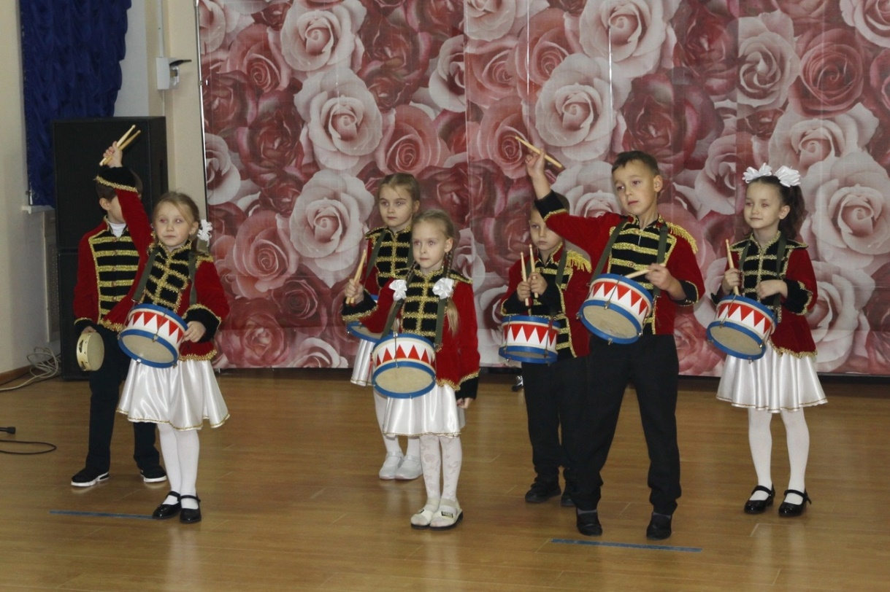
Участие во Всероссийских и региональных мероприятиях:

- Х Всероссийский конкурс «Восемь жемчужин дошкольного образования»;

- межрегиональном форуме педагогов дошкольных образовательных организаций;

- участие во Всероссийском проекте «Народный фронт. Всё для победы!»

- участие во Всероссийском форуме «Национально ориентированное образование как стратегический вектор развития России».

- на базе АНО ДОО "Детский сад "Подснежник" прошел Региональный семинар-практикум
«Отечества славные сыны».

- международная гражданско- патриотическая акция #ЭтоНашаПобеда# ВместеМыСила #МыПатриотыРоссии#

Награды, полученные коллективом в 2023 году:

Диплом победителя Х Всероссийского конкурса «Восемь жемчужин дошкольного образования»;

Благодарственная грамота от Народного Фронта Смоленской области;
Благодарственная грамота от ОГБУЗ «Смоленский специализированный дом ребенка

- Благодарственное письмо Регионального отделения Международной организации "Союз православных женщин."

- Благодарственное письмо Смоленского городского отделения бывших малолетних узников фашистских концлагерей
- Благодарственная грамота от Всероссийской общественной организации ветеранов «Боевое Братство».
- Благодарность от Президента Ассоциации лучших дошкольных образовательных организаций и педагогов

- Благодарность за активное участие в Фестивале книжной иллюстрации на асфальте, посвященного Дню рождения Юрия Энтина!
- Благодарность от Первого заместителя Председателя Всероссийской организации «БОЕВОЕ БРАТСТВО», депутата Государственной Думы ФС РФ - Д.В. Саблина за организацию и проведение Всероссийского патриотического конкурса творческих работ «Память сильнее времени» СИЛА В ПРАВДЕ.

Детский сад укомплектован кадрами полностью. Педагоги постоянно повышают свой профессиональный уровень, эффективно участвуют в работе методических объединений, знакомятся с опытом работы своих коллег и других дошкольных учреждений, а также саморазвиваются. Все это в комплексе дает хороший результат в организации педагогической деятельности и улучшении качества образования и воспитания дошкольников.

Оценка учебно-методического и библиотечно-информационного обеспечения
В Детском саду библиотека является составной частью методической службы. Библиотечный фонд располагается в методическом кабинете, кабинетах специалистов, группах детского сада. Библиотечный фонд представлен методической литературой по всем образовательным областям основной общеобразовательной программы, детской художественной литературой, периодическими изданиями, а также другими информационными ресурсами на различных электронных носителях. В каждой возрастной группе имеется банк необходимых учебно- методических пособий, рекомендованных для планирования воспитательно-образовательной работы в соответствии с обязательной частью ООП.
В 2023 году Детский сад пополнил учебно-методический комплект к примерной общеобразовательной программе дошкольного образования «От рождения до школы» в соответствии с ФГОС.
Оборудование и оснащение методического кабинета достаточно для реализации образовательных программ. В методическом кабинете созданы условия для возможности организации совместной деятельности педагогов. Однако кабинет недостаточно оснащен техническим и компьютерным оборудованием.
Информационное обеспечение Детского сада включает:
- информационно-телекоммуникационное оборудование – в 2023 году пополнилось компьютером, ноутбуком, 2 принтерами, проектором мультимедиа;
- программное обеспечение – позволяет работать с текстовыми редакторами, интернет- ресурсами, фото-, видеоматериалами, графическими редакторами.
В Детском саду учебно-методическое и информационное обеспечение достаточное для организации образовательной деятельности и эффективной реализации образовательных программ.

Оценка материально-технической базы
В Детском саду сформирована материально-техническая база для реализации образовательных программ, жизнеобеспечения и развития детей. В Детском саду оборудованы помещения:
- групповые помещения – 5;
- кабинет заведующего – 1;
- методический кабинет – 1;
- музыкальный зал – 1;
- физкультурный зал – 1;
- пищеблок – 1;
- прачечная – 1;
- медицинский кабинет – 1;
- процедурный кабинет – 1.

При создании предметно-развивающей среды воспитатели учитывают возрастные, индивидуальные особенности детей своей группы. Оборудованы групповые комнаты, включающие игровую, познавательную, обеденную зоны.
В 2023 году Детский сад провел текущий ремонт в 1 группе, 1 спального помещения, коридоров 1 и 2 этажей. Провели текущий ремонт отопительной системы.
Материально-техническое состояние Детского сада соответствует действующим санитарно- эпидемиологическим требованиям к устройству, содержанию и организации режима работы в

дошкольных организациях, правилам пожарной безопасности, требованиям охраны труда.

Результаты анализа показателей деятельности организации
Данные приведены по состоянию на 29.12.2023.

Показатели | Единица измерения | Количество
Образовательная деятельность
Общее количество воспитанников, которые обучаются по программе дошкольного образования  в том числе обучающиеся: | человек | 115
в режиме полного дня (8–12 часов) |  | 115
в режиме кратковременного пребывания (3–5 часов) |  | 0
в семейной дошкольной группе |  | 0
по форме семейного образования с психолого-педагогическим сопровождением, которое организует детский сад |  | 0
Общее количество воспитанников в возрасте до трех лет | человек | 44
Общее количество воспитанников в возрасте от трех до восьми лет | человек | 71
Количество (удельный вес) детей от общей численности  воспитанников, которые получают услуги присмотра и ухода, в том числе в группах: | человек (процент) | 115 (100%)
8–12-часового пребывания
12–14-часового пребывания |  | 0 (0%)
круглосуточного пребывания |  | 0 (0%)
Численность (удельный вес) воспитанников с ОВЗ от общей численности воспитанников, которые получают услуги: | человек (процент) | 0 (0%)
по коррекции недостатков физического, психического развития
обучению по образовательной программе дошкольного образования |  | 0 (0%)
присмотру и уходу |  | 0 (0%)
Средний показатель пропущенных по болезни дней на одного воспитанника | день | 30
Общая численность педработников, в том числе количество педработников: | человек | 16
с высшим образованием |  | 15
высшим образованием педагогической направленности (профиля) |  | 15

средним профессиональным образованием |  | 1
средним профессиональным образованием педагогической направленности (профиля) |  | 0
Количество (удельный вес численности) педагогических работников, которым по результатам аттестации присвоена квалификационная категория, в общей численности педагогических работников, в том  числе: | человек (процент) | 2 (12%)
с высшей |  | 1 (6%)
первой |  | 1 (6%)
Количество (удельный вес численности) педагогических работников в общей численности педагогических работников, педагогический стаж работы которых составляет: | человек (процент) | 4 (25%)
до 5 лет
больше 30 лет |  | 6 (37,5%)
Количество (удельный вес численности) педагогических работников в общей численности педагогических работников в возрасте: | человек (процент) | 3(18,75%)
до 30 лет
от 55 лет |  | 3 (18,75%)
Численность (удельный вес) педагогических и административно- хозяйственных работников, которые за последние 5 лет прошли  повышение квалификации или профессиональную переподготовку, от общей численности таких работников | человек (процент) | 8(50%)
Численность (удельный вес) педагогических и административно- хозяйственных работников, которые прошли повышение квалификации по применению в образовательном процессе ФГОС, от общей численности таких работников | человек (процент) | 4(25%)
Соотношение «педагогический работник/воспитанник» | человек/чело век | 8/1
Наличие в детском саду: | да/нет | да
музыкального руководителя
инструктора по физической культуре |  | нет
учителя-логопеда |  | да
логопеда |  | нет
учителя-дефектолога |  | нет
педагога-психолога |  | нет
Инфраструктура
Общая площадь помещений, в которых осуществляется образовательная деятельность, в расчете на одного воспитанника | кв. м | 8
Площадь помещений для дополнительных видов деятельности | кв. м | 975

воспитанников
Наличие в детском саду: | да/нет | да
физкультурного зала
музыкального зала |  | да

Анализ показателей указывает на то, что Детский сад имеет достаточную инфраструктуру, которая соответствует требованиям СанПиН 2.4.1.3049-13 «Санитарно-эпидемиологические требования к устройству, содержанию и организации режима работы дошкольных образовательных организаций» и позволяет реализовывать образовательные программы в полном объеме в соответствии с ФГОС ДО.
Детский сад укомплектован достаточным количеством педагогических и иных работников, которые имеют высокую квалификацию и регулярно проходят повышение квалификации, что обеспечивает результативность образовательной деятельности.

